**ВАКЦИНАЦИЯ ОТ ГРИППА ШКОЛЬНИКОВ**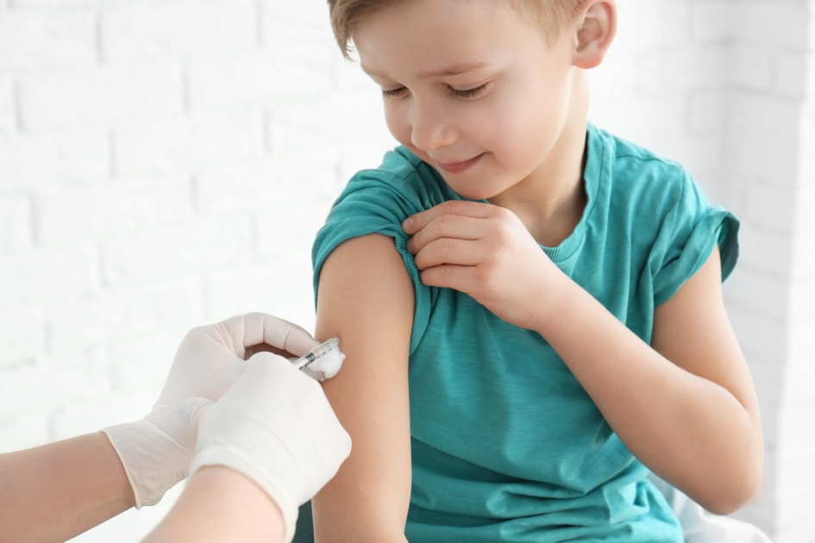

***Грипп очень заразен и не щадит никого. Почему так важно прививать именно школьников?***

Вакцинация от гриппа обычно начинается в сентябре, нынешний год не исключение. В эпидемическом сезоне 2023-2024 годов, как обычно, ожидается сезонный подъем заболеваемости гриппом, ОРВИ и коронавирусной инфекции.

[Постановление](https://www.rospotrebnadzor.ru/upload/iblock/7a7/wuwac2d3ve2yxt8yl8erl38xmjiezp6j/Postanovlenie_GGSV-ot-21.06.23_9_gripp_-ORVI_-COVID_19.pdf) Главного государственного санитарного врача Российской Федерации предусматривает вакцинацию от гриппа не менее 60% населения России и не менее 75% лиц, относящихся к группам риска, определенных национальным календарем профилактических прививок.

В соответствии с национальным календарем профилактических прививок, учащиеся 1 - 11 классов подлежат вакцинации против гриппа.

Приоритетная вакцинация этой группы связана с тем, что именно дети, а особенно - школьники, постоянно находясь в коллективе, заражают друг друга. Для них грипп чаще всего проходит без последствий, но для членов их семей - не всегда. Ведь среди родственников учеников вполне могут оказаться люди с повышенным риском возникновения осложнений от гриппа:

* беременные женщины,
* дети младше 5 лет,
* пожилые люди,
* лица с ослабленным иммунитетом и хроническими заболеваниями.

Вакцинация от гриппа школьников позволяет защитить максимально широкий круг людей.

Вакцинация от гриппа сейчас максимально доступна. Она проводится в школе и поликлинике по месту жительства.

Защитите себя и своих близких и будьте здоровы!

Территориальный отдел Управления Роспотребнадзора

по Республике Карелия в городе Костомукша,

Муезерском, Калевальском районах